 | наименование документа об утверждении включая наименования
 | органов государственной власти или органов местного
 | самоуправления, принявших решение об утверждении схемы или
 | подписавших соглашение о перераспределении земельных участков
Схема границ публичного сервитута
Общая площадь испрашиваемого публичного сервитута - 1792 кв.м.
Публичный сервитут испрашивается в отношении земельного участка, государственная собственность на который не разграничена (категория земель – земли населенных пунктов) - 1792 кв.м.
Обозначение характерных точек границ | Координаты
 | X | Y
1 | 484065.39 | 4312716.87
2 | 484068.50 | 4312713.62
3 | 484076.97 | 4312721.94
4 | 484087.55 | 4312710.11
5 | 484103.17 | 4312693.34
6 | 484118.29 | 4312677.13
1 | 484133.55 | 4312660.74
7 | 484152.18 | 4312680.33
8 | 484171.00 | 4312699.92
9 | 484167.81 | 4312703.15
10 | 484148.92 | 4312683.43
11 | 484133.59 | 4312667.31
12 | 484121.58 | 4312680.20
13 | 484106.46 | 4312696.41
14 | 484090.87 | 4312713.14
15 | 484077.32 | 4312728.33
16 | 484065.39 | 4312716.87
1 | 484065.39 | 4312716.87
17 | 483993.55 | 4312647.87
18 | 483996.80 | 4312650.98
19 | 483982.92 | 4312665.40
20 | 483969.04 | 4312679.85
21 | 483955.15 | 4312694.31
22 | 483941.30 | 4312709.24
23 | 483962.81 | 4312729.59
24 | 483984.41 | 4312750.35
25 | 484006.06 | 4312771.15
26 | 484027.82 | 4312792.06
27 | 484041.78 | 4312777.53
28 | 484055.66 | 4312763.08
29 | 484058.78 | 4312766.32
30 | 484027.95 | 4312798.42
31 | 483934.94 | 4312709.38
17 | 483993.55 | 4312647.87
Площадь | Цель установления публичного сервитута
1792 кв.м. | Для строительства объекта электросетевого хозяйства необходимого для подключения (технологического присоединения) к сетям инженерно-технического обеспечения "ВЛ 0,4 кВ от проектной КТПС/160кВА с линейным ответвлением от ВЛ 10кВ Черноруд-Сарма" (ТР 3797/19, 2149/21)

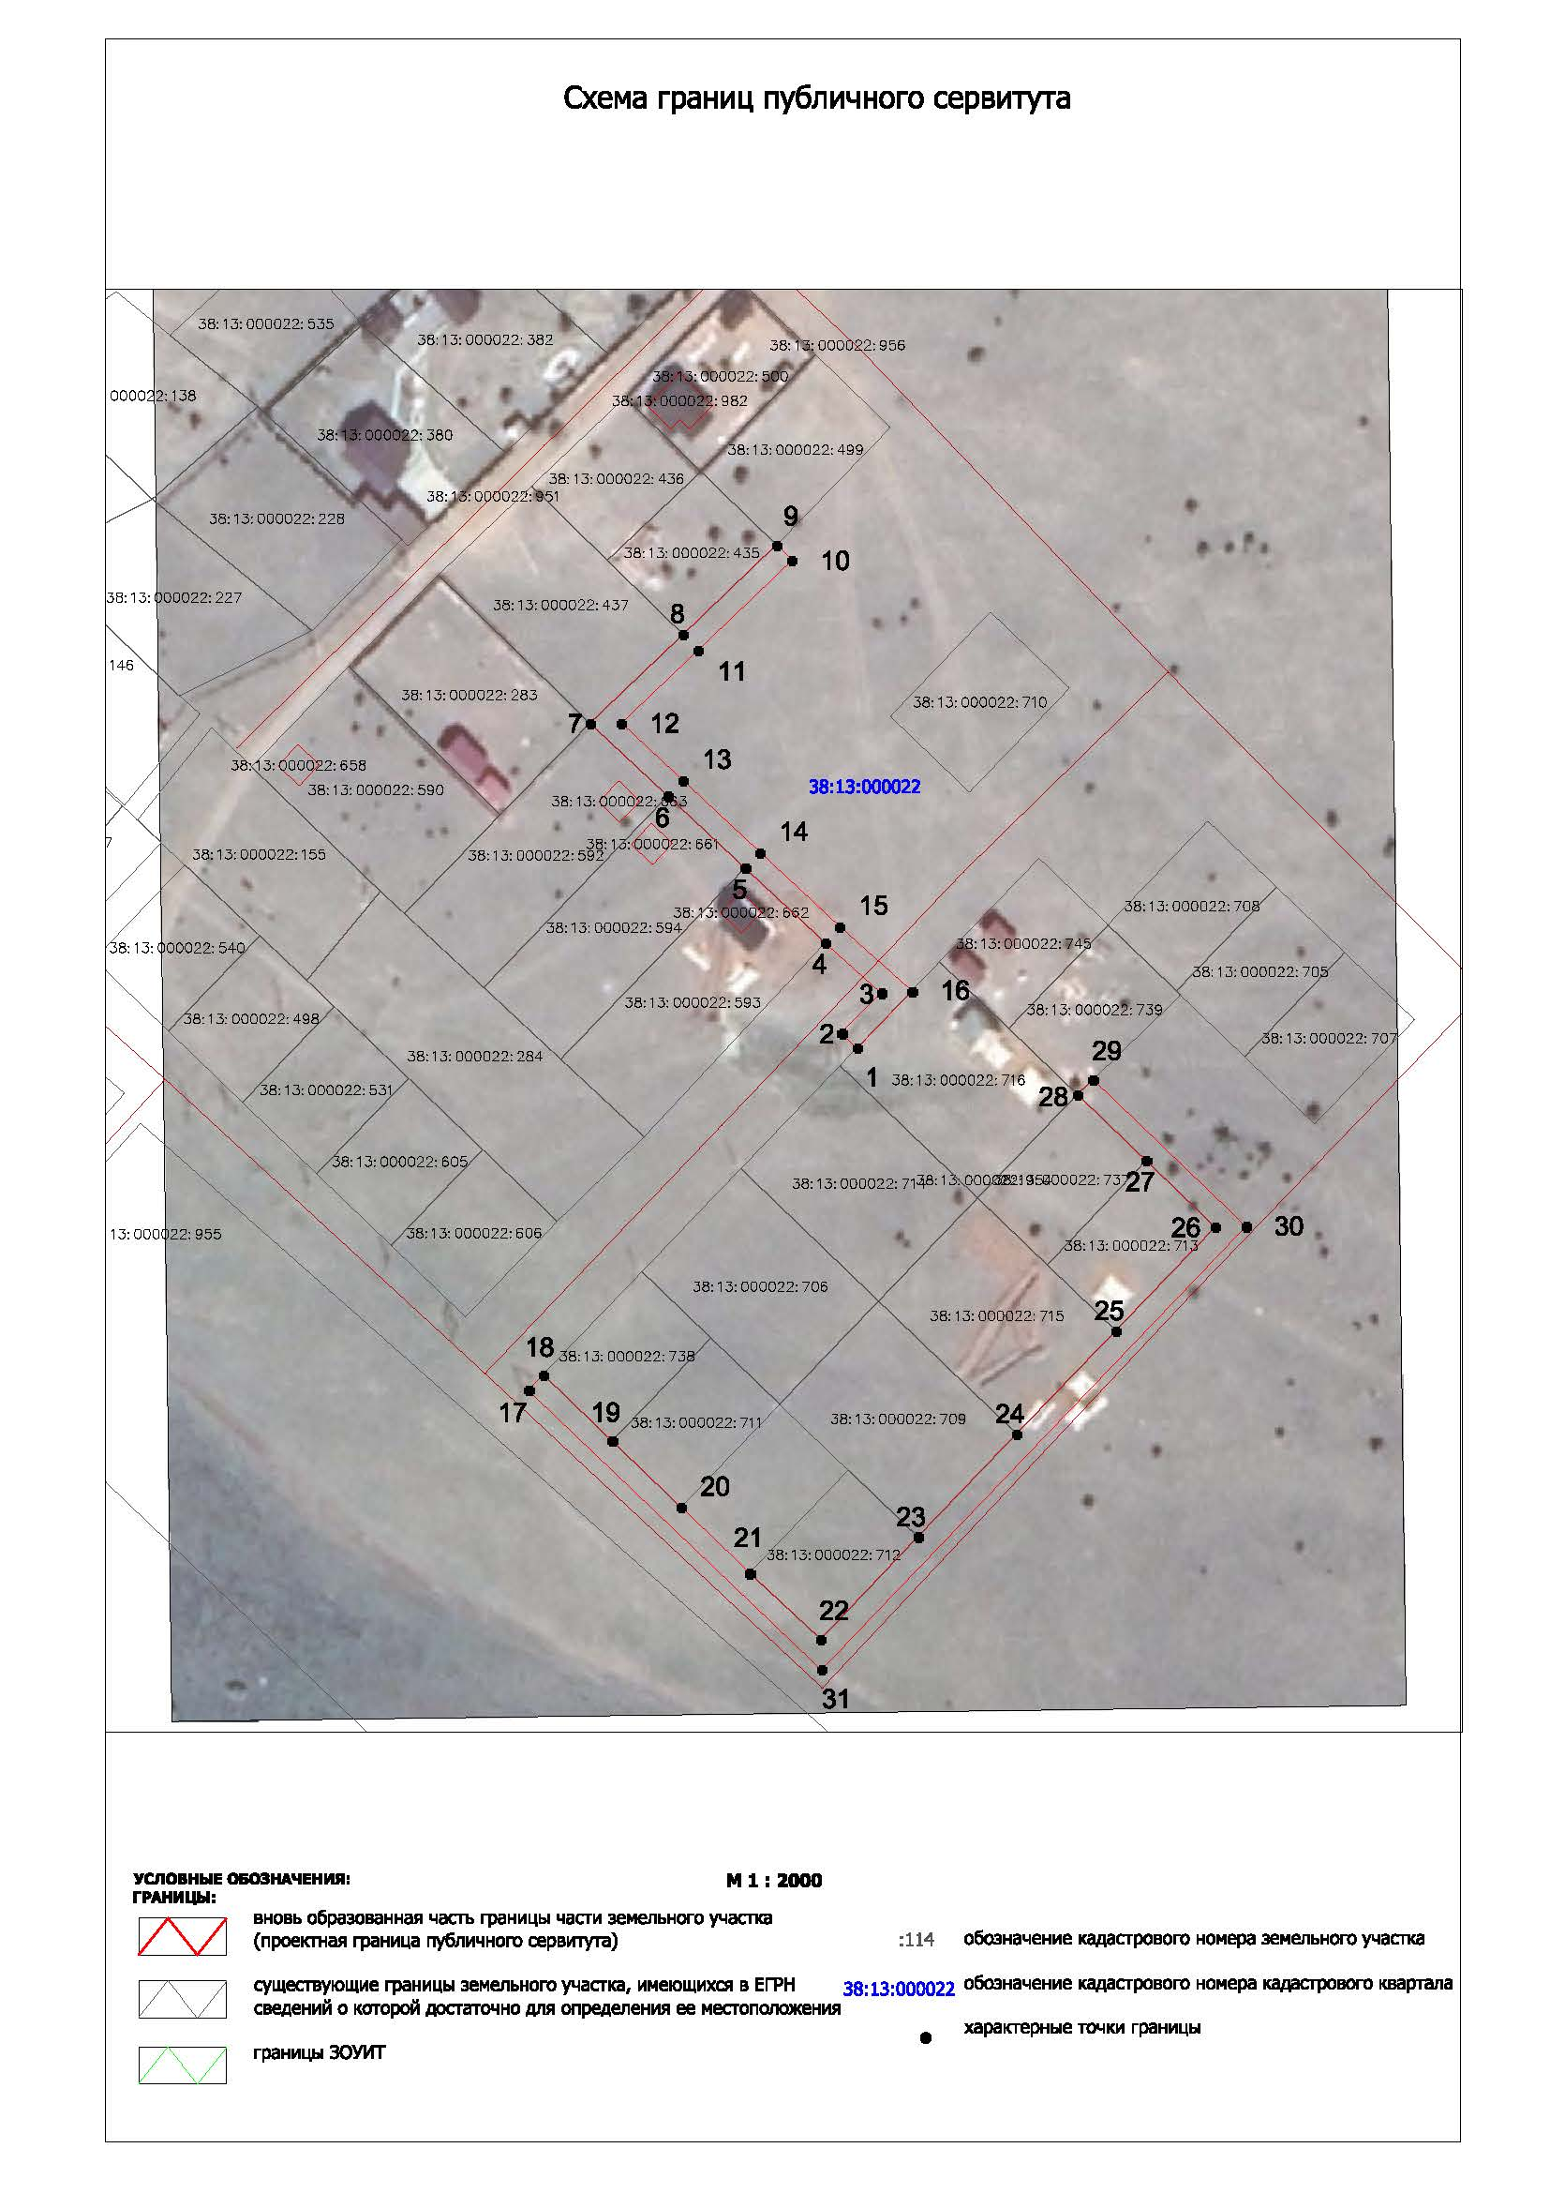
Мэр Ольхонского района _____________________Техееву А.А.

